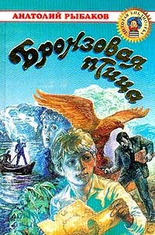

А. Рибаков «Бронзовий птах». Відома пригодницька повість, що є другою частиною популярної трилогії письменника. У ній розповідається про те, як хлопці в піонерському таборі,облаштованому в старій панській садибі, розкривають таємницю бронзового птаха, що охороняв секрети графської спадщини.

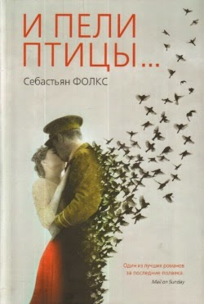

С. Фолкс «І співали птахи». Один з кращих сучасних англійських романів розповідає про події Першої світової війни. Головний герой - молодий англійський офіцер - з початком війни пішов на фронт добровольцем. Щоб не збожеволіти, він постійно згадує історію свого кохання, і, всупереч законам військового часу, веде зашифрований щоденник, що через десятиліття потрапить до рук його онучки. У Великобританії ця книга викликала справжній фурор. Вона включена до шкільної та університет-ської програм, причому не тільки з літератури, а й з історії.

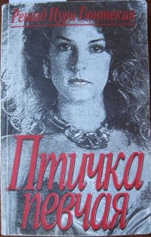

Р. Н. Гюнтекін «Пташка співоча». У центрі знаменитого роману турецького письменника - складна доля рано осиротілої дівчини. Незважаючи на мінливості долі, вона своєю працею, завзятістю і добротою домагається визнання в суспільстві і повертає свою любов.
Ця книга принесла авторові світове визнання. Особливо популярною вона стала після відомої екранізації під назвою «Корольок - пташка співоча».

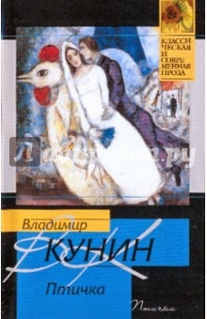
В. Кунін «Пташка». Ця одночасно фантастична і лірична історія розповідає про звичайну, нічим не примітну людину, яка несподівано зрозуміла, що вміє літати, як птах. І тут-то все і почалося ...
Книга автора культового твору «Інтердівчинка» написана неймовірно захоплююче, з неповторним гумором, а іноді і з їдкою сатирою.

В. Токарева «Птах щастя». Головна героїня книги вважає, що щастя - це матеріальне відображення. А щоб вхопити бажаного«птаха щастя» за хвіст, їй необхідно становище в суспільстві, пристойна сума грошей і тверда впевненість у завтрашньому дні. Зрештою, якщо життя - це вічна війна, то на війні всі засоби хороші. От тільки ... чим закінчуються війни?

